Гликемический индекс определяет, в какой мере тот или иной продукт вызывает повышение содержания сахара в крови и инсулиновую реакцию поджелудочной железы.
ПРОДУКТЫ С ВЫСОКИМ
ГЛИКЕМИЧЕСКИМ ИНДЕКСОМ
НАИМЕНОВАНИЕ ПРОДУКТОВ | Г И
финики | 146
хлеб длинный французский | 136
лапша рисовая | 131
пиво | 110
печенье песочное | 106
арбуз | 103
бублик пшеничный | 103
тост из белого хлеба | 100
брюква | 99
глюкоза | 96
песочные корзиночки с фруктами | 96
картофель печеный | 95
рисовая мука | 95
булочки французские | 95
булочки для гамбургеров | 92
абрикосы консервированные | 91
спагетти, макароны | 90
картофельное пюре | 90
мед | 90
рисовая каша быстрого приготовления | 90
пончики | 88
мороженое | 87
кукурузные хлопья | 85
морковь отварная | 85
поп корн | 85
хлеб белый | 85
хлеб рисовый | 85
картофельное пюре быстр. приготовления | 83
картофель вареный | 83
рис белый, обработан. паром | 83
бобы кормовые | 80
картофельные чипсы | 80
крекеры | 80
мюсли с орехами и изюмом | 80
рис коричневый | 79
кукуруза сладкая консервир. | 78
вафли несладкие | 76
кабачки | 75
тыква | 75
сок апельсиновый, готовый | 74
сухари молотые для панир. | 74
батат | 74
пшено | 71
фруктовые чипсы в сахаре | 70
шоколад молочный | 70
крахмал картофельный, кукурузный | 70
кукуруза вареная | 70
фруктовые чипсы в сахаре | 70
мармелад, джем с сахаром | 70
марс, сникерс (батончики) | 70
репа | 70
сахар | 70
пельмени, равиоли | 70
ПРОДУКТЫ СО СРЕДНИМ ГЛИКЕМИЧЕСКИМ ИНДЕКСОМ
НАИМЕНОВАНИЕ ПРОДУКТОВ | Г И
лепешки пресные | 69
мука пшеничная | 69
булгур (крупа из пшеницы) | 68
круассан | 67
крем, с добавл. пшенич. муки | 66
мюсли швейцарские | 66
овсяная каша, быстрораствор. | 66
суп-пюре из зеленого сухого гороха | 66
ананас | 66
бисквит | 66
картофель, вареный "в мундире" | 65
консервированные овощи | 65
манная крупа | 65
бананы | 65
дыня | 65
хлеб черный | 65
изюм | 64
макароны с сыром | 64
суп-пюре из черных бобов | 64
свекла | 64
зерна пшеничные, пророщенные | 63
оладьи из пшеничной муки | 62
твикс (батончик) | 62
рис белый | 60
пицца с помидорами и сыром | 60
суп-пюре из желтого гороха | 60
пирожки | 59
сахароза | 59
папайя | 58
пита арабская | 57
рис дикий | 57
манго | 55
печенье овсяное | 55
печенье сдобное | 55
салат фруктовый с взбит. сливками | 55
йогурт сладкий | 52
суп томатный | 52
отруби | 51
гречка | 50
картофель сладкий | 50
киви | 50
тортеллини с сыром (паста) | 50
хлеб, блины из гречневой муки | 50
щербет | 50
овсяная каша | 49
амилоза (крахмал) | 48
горошек зеленый, консервированный | 48
сок виноградный, без сахара | 48
сок грейпфрута, без сахара | 48
хлеб фруктовый | 47
М&Ms (конфеты) | 46
сок ананасовый, без сахара | 46
хлеб с отрубями | 45
груши консервированные | 44
суп-пюре чечевичный | 44
фасоль цветная | 42
горошек турецкий консервир. | 41
ПРОДУКТЫ С НИЗКИМ
ГЛИКЕМИЧЕСКИМ ИНДЕКСОМ
НАИМЕНОВАНИЕ ПРОДУКТОВ | Г И
виноград | 40
горошек зеленый, свежий | 40
мамалыга (каша из кукуруз. крупы) | 40
сок апельсиновый свежеотж. | 40
сок яблочный, без сахара | 40
фасоль белая | 40
хлеб зерновой пшеничный, ржаной | 40
хлеб тыквенный | 40
рыбные палочки | 38
спагетти из муки грубого помола | 38
суп-похлебка из фасоли | 36
апельсины | 35
вермишель китайская | 35
горох зеленый, сухой | 35
инжир | 35
йогурт натуральный | 35
йогурт обезжиренный | 35
курага | 35
маис (кукуруза) | 35
морковь свежая | 35
мороженое из соевого молока | 35
груши | 34
зерна ржаные, пророщенные | 34
молоко шоколадное | 34
арахисовое масло | 32
клубника | 32
молоко цельное | 32
фасоль лимская | 32
бананы зеленые | 30
бобы черные | 30
горошек турецкий | 30
мармелад ягодный без сахара | 30
молоко 2-процентное | 30
молоко соевое | 30
Персики | 30
яблоки | 30
сосиски | 28
молоко снятое | 27
чечевица красная | 25
вишня | 22
горох желтый дробленый | 22
грейпфруты | 22
перловка | 22
сливы | 22
соевые бобы, консервированные | 22
чечевица зеленая | 22
шоколад черный (70% какао) | 22
абрикосы свежие | 20
арахис | 20
соевые бобы, сухие | 20
фруктоза | 20
рисовые отруби | 19
орехи грецкие | 15
баклажаны | 10
брокколи | 10
грибы | 10
зеленый перец | 10
капуста | 10
лук | 10
помидоры | 10
салат листовой | 10
салат-латук | 10
чеснок | 10
семечки подсолнуха | 8
ИНДЕКС ПИТАТЕЛЬНОЙ ЦЕННОСТИ ПРОДУКТОВ
Данные о питательной ценности продуктов основываются на количестве входящих в их состав витаминов, минералов, антиоксидантов и важнейших фитоэлементов (не учитывая белки и жиры).
Самая высокая питательная ценность – 100 единиц
Самая низкая питательная ценность – 0 единиц
НАИМЕНОВАНИЕ ПРОДУКТОВ | ИПЦ
Свежие зеленые листовые овощи: листья салата, вилковая капуста, брюссельская капуста, шпинат, мангольд, петрушка, белая редька | 100
Твердые зеленые овощи (свежие, приготовленные на пару или свежемороженные): артишок, спаржа, брюссельская капуста, брокколи, зеленая капуста, сельдерей, огурец, кольраби, горох, кабачки, цуккини, зеленая фасоль | 97
Незеленые и некрахмалистые овощи: свекла, баклажан, желтый и красный перец, цветная капуста | 50
Бобовые (вареные или консервированные) – зерна хумуса, все виды фасоли, соевые бобы, чечевица | 48
Свежие фрукты: яблоки, абрикосы, бананы, ежеви-ка, черника, голубика, дыня, грейпфрут, виноград, киви, манго, мандарины, апельсины, персики, груши, хурма, ананасы, сливы, малина, клубника, арбуз | 45
Крахмалистые овощи: картофель, сладкий карто-фель, тыква, пастернак, брюква, кукуруза, морковь | 35
Злаковые: гречка, пшено, овес, перловка, коричне-вый рис, ячмень | 22
Орехи и свежие семена: миндаль, грецкие орехи, кедровые орешки, фисташки, подсолнечные и тык-венные семечки | 20
Рыба | 15
Нежирные молочные продукты | 13
Курица и постное мясо | 11
Яйца | 11
Говядина, свинина, баранина | 8
Жирные молочные продукты | 4
Сыры | 3
Обработанные крупы, продукты из белой муки, хлопья, хлебобулочные изделия | 2
Обработанные жиры, сливочное масло, маргарин | 1
Сладости, конфеты, пирожные, торты, печенье, мороженное | 0
Как мне использовать эту информацию?
Таблицы гликемических индексов и питательной ценности продуктов позволяют вам принимать правильные решения, выбирая, какие продукты включить в ваш дневной рацион, а какие сознательно исключить.
Принцип простой: чем выше гликемический индекс и ниже индекс питательной ценности, тем реже включайте такие продукты в ваш рацион. И наоборот, чем ниже гликемический индекс и выше индекс питательной ценности, тем чаще употребляйте в пищу такие продукты.
Отдельного упоминания требуют некоторые продукты, включение которых в ваш рацион исключительно важно и основная питательная ценность которых - это белки и полезные жиры, например, рыба, морепродукты, орехи и другие.
Правильный завтрак и правильный рацион питания в течение всего дня позволят вам хорошо себя чувствовать и помогут предотвратить развитие сердечно-сосудистых заболеваний, диабета, ожирения и многих других проблем здоровья, связанных с неправильным питанием.

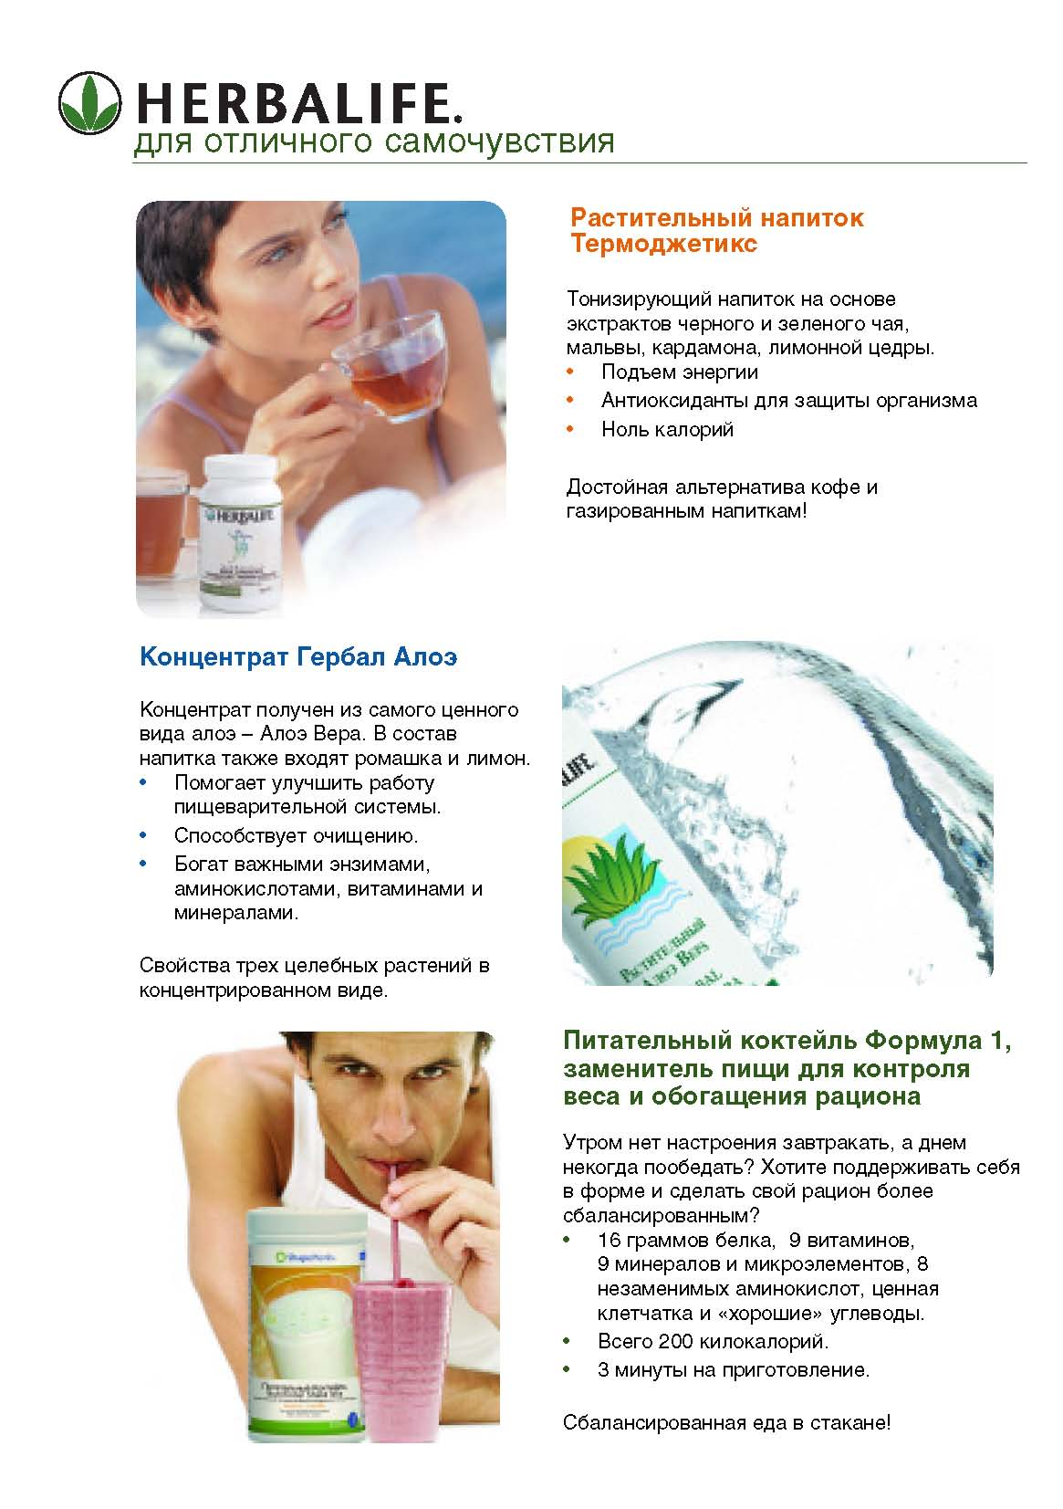

ПРАВИЛЬНЫЙ ЗАВТРАК: ХОРОШЕЕ САМОЧУВСТВИЕ И КОНТРОЛЬ ВЕСА

